Ε Θ Ε Λ Ο Ν Τ Ι Κ Η Α Ι Μ Ο Δ Ο Σ Ι Α
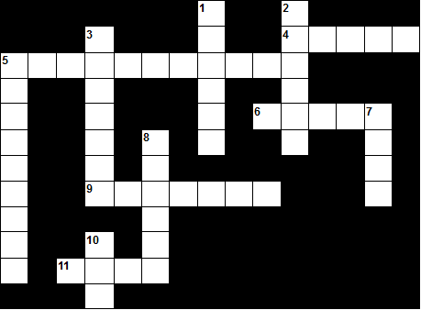

Η ΑΚΡΟΣΤΙΧΙΔΑ ΤΗΣ ΑΙΜΟΔΟΣΙΑΣ

1. Α _ _ _
2. Ι _ _ _ _ _ _
3. Μ _ _ _ _ _
4. Ο _ _ _ _ _ _ _ _
5. Δ _ _ _ _
6. Ο _ _ _ _ _ _
7. Σ _ _ _ _ _ _
8. Ι _ _ _ _ _ _
9. Α _ _ _

ΟΡΙΖΟΝΤΙΑ:
4: Αλλιώς τα λένε άσπρα. 1. Το πρώτο γράμμα της αλφαβήτας.
5: Αυτά βοηθούν να κλείσει μια πληγή. 2. Ο μήνας που ακολουθεί το Μάιο.
6: Τα λευκά αιμοσφαίρια βοηθούν την ... του οργανισμού μας. 3. Γιορτάζει τη 2^{η} Κυριακή του Μάη.
9: Το μεταφέρουν τα ερυθρά αιμοσφαίρια. 4. Όχι μισός.
11: Το αίμα φτάνει με τα αγγεία σε όλο το ..... 5. Αλλιώς η προσφορά.
ΚΑΘΕΤΑ: 6. Ο… έχει χρώμα γαλανό.
1: Οι Α, Β, ΑΒ, Ο, είναι ....αίματος. 7. Κάθε πρωί πάω στο ….
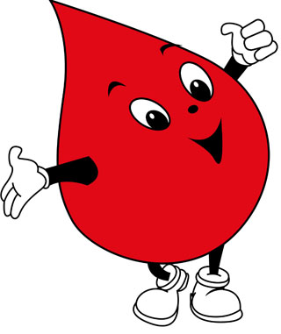
2: Το υγρό μέρος του αίματος λέγεται… 8. Ένα μάθημα.
3: Αυτό είναι το χρώμα του αίματος. 9. Δίνοντάς το σώζουμε μια ζωή!
5: Η προσφορά αίματος λέγεται...
7: Κυκλοφορεί στις φλέβες μας.
8: Υπάρχουν λευκά και .... αιμοσφαίρια.
10: Προσφέροντας αίμα χαρίζω ...

Αίμα και ρόδο κόκκινο ΓΡΑΨΕ ΚΙ ΕΣΥ ΤΟ ΜΗΝΥΜΑ ΣΟΥ
ΜΕ ΚΟΚΚΙΝΟ ΧΡΩΜΑ
Το αίμα είναι χάρισμα
απ’ τον καλό Θεό μας,

απλόχερα το δίνουμε

στον κάθε διπλανό μας.

Λουλούδι κι αίμα κόκκινο
πρόσφερε στη ζωή σου,
μ΄ αυτά τα δύο πράγματα
στόλισε την ψυχή σου.

Κι αν κάποτε και συ βρεθείς
σ’ ένα κρεβάτι μόνος
τα μάτια σήκωσε να δεις
για ν’ αλαφρύνει ο πόνος.

Ένα λουλούδι πλάι σου,
στις φλέβες σου το αίμα,
φώναξε τότε δυνατά:
«Ζωή, δεν έχεις τέρμα!!!»

